

<<北京航空航天大学图书馆管理系统>>
需求规格说明书



北京航空航天大学
2016-11
版本变更历史
版本 | 提交日期 | 主要编制人 | 审核人 | 版本说明
V1.0 | 2016.11.9 | 杨明 | 王嘉凯
V1.1 | 2016.11.28 | 杨明 | 王嘉凯 | 增加程序流图和术语详细解释

目 录
1. 范围 1
1.1 标识 1
1.2 系统概述 1
1.3 文档概述 1
1.4 术语和缩略词 1
2. 引用文档 1
3. 功能需求 2
4. 数据需求 2
5. 非功能需求 2
6. 运行需求 2
6.1 硬件接口 2
6.2 软件接口 2
6.3 用户界面需求 3

范围

标识
文档标识号：A2016-10-01-00
文档标题：软件需求规格说明书
项目/产品中文全称：北京航空航天大学图书馆管理系统
项目/产品英文全称：BUAA_iLib System
项目/产品英文简称：BS1.0
项目/产品编码：2016100000
项目/产品版本号：v1.0

系统概述
本项目最终成品应以软件应用的形式出现，即传统的C/S架构，对所有用户都通过登录来进入系统，其中工作人员可以对数据库中的信息进行增、删、改操作，并能够查看任何用户的信息，而非工作人员用户被开发组按照实际情况分为两类，一类是教师身份，一类是学生身份，两类用户的主要差异在于同时可借书本数目和一次借书时长限制不同，两类用户的共同点是可以对当前数据库中的图书信息进行检索，参与检索的信息包括书名、作者、出版社、书库余量、书本所在位置等信息，同时可以查询用户本身借书状态，所借书信息和基本信息。
本系统的开发方：计算机学院软件工程实践小组23组。
支持机构：北京航空航天大学软件所

文档概述
该需求规格说明书对图书管理系统软件进行了全面细致的用户需求分析，明确所要开发的软件应具有的功能、性能与界面，清楚的表达客户提出的需求，让客户看了文档后确认表达和描叙是符合他的需求。让开发人员与客户就最后的软件做成什么样子达成一致。为软件开发范围、业务处理范围提供依据，概要设计说明书和完成后续设计与编程工作将在此基础上进一步提出。此文档将成为最终验收的依据。

术语和缩略词。
C/S：Client/Server即客户机和服务器结构。基本原则为将计算机应用任务分解为多个子任务，由多台计算机分工完成，采用“功能分布”原则。客户端完成数据处理、数据表示以及用户接口功能；服务器端完成DBMS(数据库管理系统)的核心功能。

引用文档
- A2016-10-00-00 项目开发计划书 v1.0 2016.10.10
- 其它文档：无

功能需求

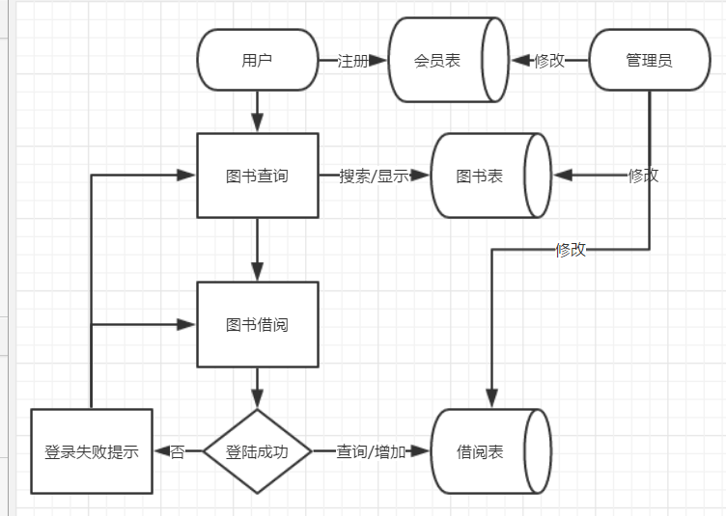

程序基本流图
查询
注册


登录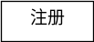
预借
续借
用户
修改信息
线下借书

用户（学生/教师）首先需要注册从而在名册表中登记；然后通过注册的账号密码等信息登录，进行修改基本信息、查询、借书等一系列操作。

注册
登录
信息查询
书籍管理
增加
删除
管理人员
人员管理
修改

管理人员同样需要注册登记在册(系统起始会有初始化的管理员账号)，登陆后，线上的操作为：
修改图书信息，包括增加新的书目、删除旧的书目、更新书籍的相关信息；
人员管理：对违反相关约定的人员进行权限限制，按照实际情况进行用户的增删；
信息查询：对低权限的用户的信息进行查询，但不包括用户的密码等私密信息；

用户：低等权限，需要经过注册账号获得权限；通过后台验证后可登陆系统。
权限限定：无法自主注销，需通知管理员经审核后由管理员注销；无法查看其它用户以及管理员的相关信息；无权限对图书信息进行标记、修改。
享有权限：通过搜索引擎利用作者、期刊、书名等关键字查询书籍信息，书籍信息对于用户为只读权限；可以发出借阅操作，需由线上发起预约或者续期操作，后到图书馆办理相关手续；系统有责任保证已预约的书籍不被他人预约、借出。可修改自身相关信息，如密码、生日、性别、头像等基本信息，修改无次数限制。
约束：预定时需要注明还书期限；逾期未还则记为一次违规记录。超过一定阈值，管理员有权利对该用户进行借书限制甚至冻结、注销等操作。逾期未还后发起续借请求视为无效，同样记录一次违规记录。
管理员：高等权限，享有对书籍、用户信息查看、修改、增删的权限。
权限限定：无权限对用户的信息进行修改、无权限查看用户的私密信息；
要求：管理员需要有一定的职业操守和数据库的操作能力；严禁滥用管理员权限

用户层面：
登录
功能：用户登录进入系统完成具体操作
登录方式有两种，线下通过刷卡登录，线上通过北京航空航天大学统一登陆平台跳转登录。
书籍查询
功能：完成用户对书籍的检索
用户可以输入书籍名称、书籍作者、书籍出版信息等一个或多个信息进行检索，系统通过后台匹配给出结果，如有多个结果按照匹配百分比从上到下排序给出结果，并给出书籍具体存放地点和馆存余量，如未匹配到结果，则给出提示。
信息管理
功能：用户对自己的信息进行管理
用户可以对自己当前借阅状态进行查询，并修改自己的基本信息。
图书预借
功能：用户可以线上预约借书
用户通过线上查询图书后，可以在线预约借书，在约定的时间之前通过刷卡登录在图书馆提书。
书籍续借
功能：支持用户对将到期的书籍进行续借。
在用户当前借阅的图书到达归还日期之前在线上续借图书，每位用户每本书可以续借一次，每次续借时常最多一个月。
线下借书
功能：支持用户在线下设备上通过刷卡进行图书借阅。
基本流程:用户注册账户，通过登录账户访问图书信息，发出预借、续借信息。登录后可管理自身信息。

管理层面：
登录
功能：登录系统进行操作
管理人员可以通过刷卡线下登录系统，也可以通过线上账号密码登录系统
信息查询
功能：后台管理人员可以查询图书信息和其他用户的信息
管理人员账号的权限高于其他人员的权限，高权限账号可以对低权限用户的信息查询。
书籍管理
功能：管理人员对书籍信息进行管理。
管理人员可以对对数据库进行操作，进行增加新书，删除旧书，修改图书信息操作。
人员管理
功能：对所有用户进行管理，根据实际情况增加、删除、修改用户信息。
管理员登录后，可对图书信息、用户信息进行查询、修改。

数据需求
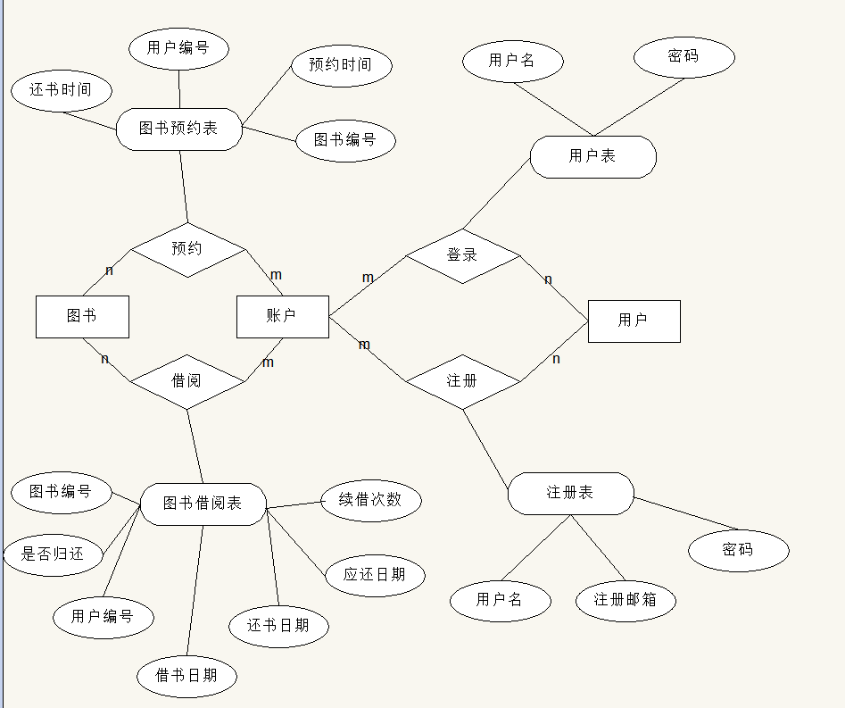
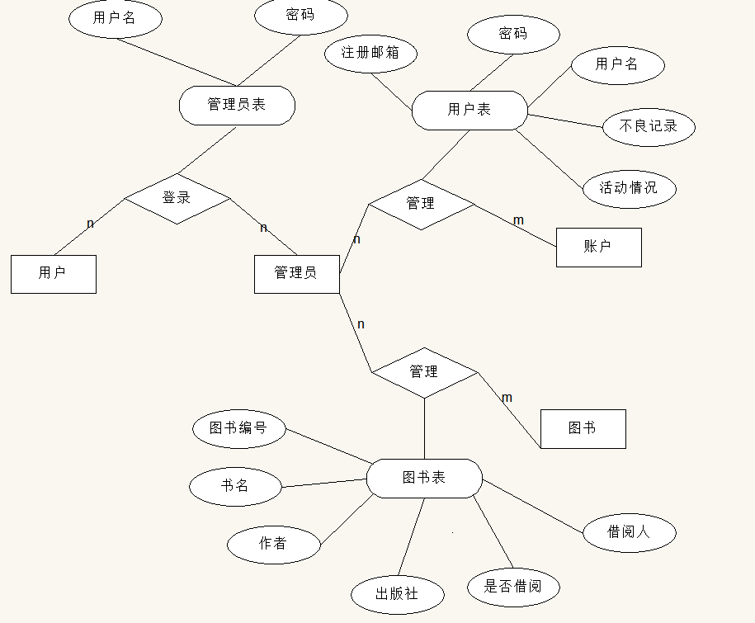
用户：现实生活中的真正实体，每一个用户对应一个独立的人或者集体。
管理员：图书管理员的线上代表；属性包括：工作号、账号、密码及相关记录。
图书：用户和管理员操作的主要客体；属性包括：图书编号、书名、作者、出版社等信息。
账户：学生和教师等需求方的线上代表：属性包括：账号、密码、注册邮箱、违约记录等等。

非功能需求

性能需求
性能无特殊要求，只要在查询图书信息时没有明显延迟即可，查询总时间不超过3秒。

可靠性
在无重大改动情况下可稳定运行3年以上。

易用性
管理人员具备初步的计算机操作能力即可，无需过高的专业知识。

安全性
对于图书管理系统的图书量会非常大，所以在对这些图书导入和查询时要保证速度。在图书借阅过程中又要保证事务的完整性。对于整个系统，需要完整的权限控制，防止某些人恶意攻击系统，修改原始记录，同时对于数据库中的数据需要定时备份，防止系统数据丢失。此外，系统要求用户在登陆时需要身份验证。

故障处理
在正常情况下，应不出错。一旦发生意外，比如掉电、网络不通等，也应保证系统数据不会丢失。

运行需求

硬件接口
Ram：4GB
处理器：Intel core i5 及以上
网络：基于TCP/IPde局域网、服务器

软件接口
系统：64位Windows7以上操作系统
编译器：Eclipse
数据库：MySQL
运行环境：JDK7.0，匹配的Jdbc

用户界面需求
1、简易性
界面的简洁是要让用户便于使用、便于理解、并能减少用户发生错误选择的可能性。
2、用户的语言
界面中使用能反应用户本身的语言，而不是设计者的语言。要用友好性、人性化的提示，言语要友好，减少用户的挫折感，语言是主动式而非被动式，富于提示和启发。
3、记忆负担最小化
人脑不是电脑，在设计界面时必须要考虑人类大脑处理信息的限度。人类的短期记忆也是有限的。所以对用户来说，浏览信息要比记忆信息更容易。这也是用户为何愿意使用带有用户界面的应用而不是只用命令行的原因。
4、一致性
一致性是每一个优秀界面都具备的特点。界面的结构必须清晰且所用的术语要保持一致，风格必须与内容相一致，界面的色调字体也要保持一致。
5、利用用户的熟悉程度
设计的界面要充分利用用户对大多数应用的熟悉程度，帮助用户通过已掌握的知识来使用界面。其实窗口的布局、色彩的搭配、字体风格等方面处处模仿微软的是一个好办法。
6、排列分组
一个有序整齐的排列分组界面能让用户轻松的使用。在实际设计中同样可让用户参与进来，利用可用性工程中卡片分类的方法了解用户所期待的信息结构。
7、安全性
用户能自由的对界面上的每一项做出选择，且所有重大选择都是具有安全信息提示的。在用户做出危险的选择时有信息提示是减少用户错误的有效方法。

